|  |  |  |
| --- | --- | --- |
| Funktion der elektrischen Lüfterschaltung analysieren und erklären |  | BT  R03.04.02.02 |
| Teilkompetenz:   * Ich kann die Aufgaben der elektrischen Bauteile zuordnen. * Ich kann die Funktion der Schaltung mit Hilfe der Animation nachvollziehen. * Ich kann den Steuerstrom für die Lüfterstufe 1 einzeichnen. * Ich kann den Arbeitsstrom für die Lüfterstufe 1 einzeichnen. * Ich kann den Steuerstrom für die Lüfterstufe 2 einzeichnen. * Ich kann den Arbeitsstrom für die Lüfterstufe 2 einzeichnen. * *Ich kann die Hilfe der Animation annehmen und diese bedienen.* * *Ich kann die Hilfe der App annehmen und diese bedienen.* * *Ich kann den Arbeitsauftrag verstehen und selbstständig umsetzen.* | |  | | --- | | LernPROJEKT  04 | | LernTHEMA  02 | | LernSCHRITT  02 | |

**Schaltplan:**

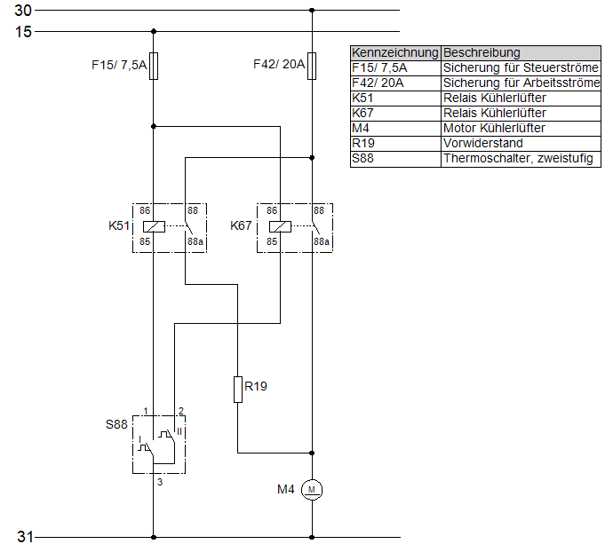

1. Vervollständigen Sie mit Hilfe der App die Tabelle mit den Aufgaben der Bauteile.

|  |  |
| --- | --- |
| **Bauteil** | **Aufgabe** |
|  | Schließt abhängig von der Kühlflüssigkeitstemperatur nach dem Kühler den Steuerstrom für die Lüfterstufe 1 bzw. die Lüfterstufe 2. |
|  | Sichert die zwei Steuerstrome vor zu hohen Strömen ab. |
|  | Sichert die zwei Arbeitsströme vor zu hohen Strömen ab. |
|  | Fließt ein Steuerstrom durch die Relaisspule, fließt der Arbeitsstrom für die Lüfterstufe 1. |
|  | Fließt ein Steuerstrom durch die Relaisspule, fließt der Arbeitsstrom für die Lüfterstufe 2. |
|  | Bildet in der Lüfterstufe 1, zusammen mit dem Elektromotor M4, eine Reihenschaltung. Dadurch wird die Spannung an M4 verringert und M4 dreht mit kleiner Drehzahl. |
|  | Dreht den Lüfter, damit ausreichend Kühlluft entsteht. |

1. Zeichnen Sie in das Blatt (Seite 3) für **Stufe I** für die Relaisschaltung den Stromfluss im Steuerstromkreis grün und im Arbeitsstromkreis rot ein.
2. Zeichnen Sie in das Blatt (Seite 4) für **Stufe II** für die Relaisschaltung den Stromfluss im Steuerstromkreis grün und im Arbeitsstromkreis rot ein.

**Lüfterschaltplan Stufe 1**



**Lüfterschaltplan Stufe 2**

